Приложение 1 к Постановлению администрации Нижнеудинского района
№ от

СХЕМА РАСПОЛОЖЕНИЯ ГРАНИЦ ПУБЛИЧНОГО СЕРВИТУТА
Общая площадь публичного сервитута, кв.м. |  |  | 7132
Площадь испрашиваемого публичного сервитута в отношении земельного участка с кадастровым номером 38:11:080307:124, в границах населенного пункта п. Атагай, кв. м |  |  | 53
Площадь испрашиваемого публичного сервитута в отношении земель, в границах населенного пункта п. Атагай, расположенных в кадастровом квартале 38:11:080307, кв. м |  |  | 3692
Площадь испрашиваемого публичного сервитута в отношении земель, в границах населенного пункта п. Атагай, расположенных в кадастровом квартале 38:11:080305, кв. м |  |  | 479
Площадь испрашиваемого публичного сервитута в отношении земельного участка с кадастровым номером 38:11:080307:972, в границах населенного пункта п. Атагай, кв. м |  |  | 386
Площадь испрашиваемого публичного сервитута в отношении земель, в границах населенного пункта п. Атагай, расположенных в кадастровом квартале 38:11:080308, кв. м |  |  | 1631
Площадь испрашиваемого публичного сервитута в отношении земельного участка с кадастровым номером 38:11:080307:881, в границах населенного пункта п. Атагай, кв. м |  |  | 434
Площадь испрашиваемого публичного сервитута в отношении земельного участка с кадастровым номером 38:11:080307:328, в границах населенного пункта п. Атагай, кв. м |  |  | 24
Площадь испрашиваемого публичного сервитута в отношении земельного участка с кадастровым номером 38:11:080307:952, в границах населенного пункта п. Атагай, кв. м |  |  | 143
Площадь испрашиваемого публичного сервитута в отношении земель, в границах населенного пункта п. Атагай, расположенных в кадастровом квартале 38:11:080311, кв. м |  |  | 290
Обозначение характерных точек границ | Координаты, м
 | X | Y
1 | 2 | 3
:Зона1(1)
н1 | 697566.64 | 2208362.47
н2 | 697769.93 | 2208470.65
н3 | 697789.75 | 2208481.01
н4 | 697787.90 | 2208484.56
н5 | 697771.40 | 2208475.94
н6 | 697773.11 | 2208504.32
н7 | 697769.53 | 2208544.99
н8 | 697766.72 | 2208545.53
н9 | 697766.77 | 2208545.80
н10 | 697769.50 | 2208545.28
н11 | 697765.40 | 2208591.89
н12 | 697764.95 | 2208591.84
н13 | 697764.83 | 2208592.83
н14 | 697765.31 | 2208592.89
н15 | 697756.59 | 2208691.88
н16 | 697752.28 | 2208693.68
н17 | 697745.10 | 2208700.36
н18 | 697712.76 | 2208697.76
н19 | 697711.78 | 2208695.88
н20 | 697699.11 | 2208694.34
н21 | 697699.21 | 2208693.34
н22 | 697698.21 | 2208693.24
н23 | 697698.12 | 2208694.24
н24 | 697671.59 | 2208691.13
н25 | 697671.59 | 2208694.38
н26 | 697660.80 | 2208693.59
н27 | 697623.79 | 2208747.79
н28 | 697588.69 | 2208753.51
н29 | 697565.68 | 2208741.81
н30 | 697558.05 | 2208771.96
н31 | 697527.58 | 2208814.62
н32 | 697524.80 | 2208812.62
н33 | 697555.05 | 2208770.62
н34 | 697562.13 | 2208739.40
н35 | 697563.19 | 2208737.92
н36 | 697563.96 | 2208738.87
н37 | 697564.19 | 2208738.71
н38 | 697562.13 | 2208735.71
н39 | 697560.64 | 2208708.49
н40 | 697510.25 | 2208673.97
н41 | 697486.36 | 2208684.64
н42 | 697454.48 | 2208727.36
н43 | 697451.27 | 2208724.97
н44 | 697454.19 | 2208721.06
н45 | 697455.65 | 2208720.59
н46 | 697455.55 | 2208720.28
н47 | 697454.53 | 2208720.61
н48 | 697482.62 | 2208682.95
н49 | 697484.44 | 2208681.82
н50 | 697484.24 | 2208681.48
н51 | 697483.27 | 2208682.09
н52 | 697483.77 | 2208681.41
н53 | 697506.38 | 2208671.32
н54 | 697381.55 | 2208585.81
н55 | 697383.81 | 2208582.51
н56 | 697416.46 | 2208604.87
н57 | 697416.10 | 2208605.35
н58 | 697416.91 | 2208605.96
н59 | 697417.29 | 2208605.44
н60 | 697448.52 | 2208626.84
н61 | 697447.92 | 2208627.75
н62 | 697448.74 | 2208628.34
н63 | 697449.43 | 2208627.46
н64 | 697563.72 | 2208705.75
н65 | 697586.82 | 2208720.24
н66 | 697584.70 | 2208723.63
н67 | 697564.79 | 2208711.15
н68 | 697566.24 | 2208737.60
н69 | 697589.34 | 2208749.36
н70 | 697621.46 | 2208744.12
н71 | 697657.11 | 2208691.89
н72 | 697423.93 | 2208503.13
н73 | 697426.45 | 2208500.02
н74 | 697428.39 | 2208501.59
н75 | 697427.96 | 2208502.08
н76 | 697428.71 | 2208502.75
н77 | 697429.17 | 2208502.23
н78 | 697657.69 | 2208687.21
н79 | 697657.14 | 2208689.61
н80 | 697657.42 | 2208689.67
н81 | 697657.93 | 2208687.40
н82 | 697659.26 | 2208688.48
н83 | 697743.93 | 2208695.35
н84 | 697752.76 | 2208689.73
н85 | 697768.94 | 2208506.06
н86 | 697646.85 | 2208439.02
н87 | 697648.26 | 2208438.92
н88 | 697648.23 | 2208438.42
н89 | 697646.23 | 2208438.56
н90 | 697646.24 | 2208438.68
н91 | 697506.59 | 2208362.00
н92 | 697508.99 | 2208357.62
н93 | 697768.85 | 2208500.30
н94 | 697767.26 | 2208473.77
н95 | 697564.76 | 2208366.00
н1 | 697566.64 | 2208362.47
:Зона1(1.1)
н96 | 697514.58 | 2208362.55
н97 | 697514.10 | 2208363.43
н98 | 697513.22 | 2208362.95
н99 | 697513.70 | 2208362.07
н96 | 697514.58 | 2208362.55
:Зона1(1.2)
н100 | 697569.48 | 2208392.56
н101 | 697569.00 | 2208393.45
н102 | 697568.11 | 2208392.96
н103 | 697568.60 | 2208392.07
н100 | 697569.48 | 2208392.56
:Зона1(1.3)
н104 | 697616.56 | 2208418.28
н105 | 697616.08 | 2208419.16
н106 | 697615.20 | 2208418.68
н107 | 697615.68 | 2208417.80
н104 | 697616.56 | 2208418.28
:Зона1(1.4)
н108 | 697661.44 | 2208442.98
н109 | 697660.95 | 2208443.86
н110 | 697660.07 | 2208443.37
н111 | 697660.56 | 2208442.48
н108 | 697661.44 | 2208442.98
:Зона1(1.5)
н112 | 697717.08 | 2208473.45
н113 | 697716.60 | 2208474.33
н114 | 697715.72 | 2208473.84
н115 | 697716.21 | 2208472.97
н112 | 697717.08 | 2208473.45
:Зона1(1.6)
н116 | 697770.95 | 2208504.83
н117 | 697770.07 | 2208504.35
н118 | 697770.56 | 2208503.47
н119 | 697771.43 | 2208503.95
н116 | 697770.95 | 2208504.83
:Зона1(1.7)
н120 | 697770.30 | 2208507.14
н121 | 697769.30 | 2208507.17
н122 | 697769.27 | 2208506.17
н123 | 697770.27 | 2208506.14
н120 | 697770.30 | 2208507.14
:Зона1(1.8)
н124 | 697787.07 | 2208482.48
н125 | 697786.21 | 2208481.95
н126 | 697786.74 | 2208481.09
н127 | 697787.60 | 2208481.62
н124 | 697787.07 | 2208482.48
:Зона1(1.9)
н128 | 697768.75 | 2208474.59
н129 | 697768.47 | 2208474.58
н130 | 697768.67 | 2208470.50
н131 | 697768.95 | 2208470.51
н128 | 697768.75 | 2208474.59
:Зона1(1.10)
н132 | 697749.48 | 2208461.22
н133 | 697749.04 | 2208462.12
н134 | 697748.14 | 2208461.68
н135 | 697748.59 | 2208460.78
н132 | 697749.48 | 2208461.22
:Зона1(1.11)
н136 | 697713.47 | 2208442.06
н137 | 697713.00 | 2208442.94
н138 | 697712.11 | 2208442.47
н139 | 697712.59 | 2208441.59
н136 | 697713.47 | 2208442.06
:Зона1(1.12)
н140 | 697672.27 | 2208420.00
н141 | 697671.79 | 2208420.89
н142 | 697670.90 | 2208420.41
н143 | 697671.38 | 2208419.52
н140 | 697672.27 | 2208420.00
:Зона1(1.13)
н144 | 697634.14 | 2208399.98
н145 | 697633.66 | 2208400.87
н146 | 697632.77 | 2208400.39
н147 | 697633.25 | 2208399.50
н144 | 697634.14 | 2208399.98
:Зона1(1.14)
н148 | 697596.73 | 2208380.82
н149 | 697595.84 | 2208380.34
н150 | 697596.32 | 2208379.45
н151 | 697597.21 | 2208379.93
н148 | 697596.73 | 2208380.82
:Зона1(1.15)
н152 | 697760.33 | 2208640.83
н153 | 697759.34 | 2208640.71
н154 | 697759.46 | 2208639.72
н155 | 697760.46 | 2208639.84
н152 | 697760.33 | 2208640.83
:Зона1(1.16)
н156 | 697753.24 | 2208691.86
н157 | 697752.92 | 2208691.79
н158 | 697753.60 | 2208688.72
н159 | 697753.92 | 2208688.79
н156 | 697753.24 | 2208691.86
:Зона1(1.17)
н160 | 697621.73 | 2208660.93
н161 | 697622.37 | 2208660.15
н162 | 697621.59 | 2208659.51
н163 | 697620.95 | 2208660.29
н160 | 697621.73 | 2208660.93
:Зона1(1.18)
н164 | 697581.21 | 2208626.30
н165 | 697580.58 | 2208627.08
н166 | 697579.80 | 2208626.45
н167 | 697580.43 | 2208625.67
н164 | 697581.21 | 2208626.30
:Зона1(1.19)
н168 | 697533.83 | 2208589.23
н169 | 697533.19 | 2208590.01
н170 | 697532.40 | 2208589.37
н171 | 697533.04 | 2208588.59
н168 | 697533.83 | 2208589.23
:Зона1(1.20)
н172 | 697479.87 | 2208545.13
н173 | 697479.24 | 2208545.91
н174 | 697478.46 | 2208545.28
н175 | 697479.09 | 2208544.50
н172 | 697479.87 | 2208545.13
:Зона1(1.21)
н176 | 697455.80 | 2208525.69
н177 | 697455.15 | 2208526.45
н178 | 697454.39 | 2208525.81
н179 | 697455.03 | 2208525.04
н176 | 697455.80 | 2208525.69
:Зона1(1.22)
н180 | 697583.68 | 2208719.69
н181 | 697583.88 | 2208720.68
н182 | 697582.89 | 2208720.88
н183 | 697582.69 | 2208719.89
н180 | 697583.68 | 2208719.69
:Зона1(1.23)
н184 | 697547.61 | 2208696.70
н185 | 697546.78 | 2208696.12
н186 | 697547.35 | 2208695.29
н187 | 697548.19 | 2208695.86
н184 | 697547.61 | 2208696.70
:Зона1(1.24)
н188 | 697516.74 | 2208674.36
н189 | 697516.16 | 2208675.20
н190 | 697515.33 | 2208674.62
н191 | 697515.90 | 2208673.79
н188 | 697516.74 | 2208674.36
:Зона1(1.25)
н192 | 697483.12 | 2208651.47
н193 | 697482.54 | 2208652.30
н194 | 697481.71 | 2208651.72
н195 | 697482.29 | 2208650.89
н192 | 697483.12 | 2208651.47
:Зона1(1.26)
н196 | 697550.09 | 2208781.91
н197 | 697549.77 | 2208782.86
н198 | 697548.82 | 2208782.55
н199 | 697549.14 | 2208781.60
н196 | 697550.09 | 2208781.91
:Зона1(2)
н200 | 697622.07 | 2208722.71
н201 | 697622.44 | 2208722.41
н202 | 697623.31 | 2208722.84
н203 | 697622.15 | 2208724.47
н204 | 697620.52 | 2208723.31
н205 | 697621.44 | 2208721.91
н200 | 697622.07 | 2208722.71
:Зона1(3)
н206 | 697456.46 | 2208745.33
н207 | 697455.29 | 2208746.96
н208 | 697453.67 | 2208745.80
н209 | 697454.83 | 2208744.17
н206 | 697456.46 | 2208745.33
:Зона1(4)
н210 | 697456.55 | 2208661.45
н211 | 697455.39 | 2208663.08
н212 | 697453.76 | 2208661.92
н213 | 697454.92 | 2208660.29
н210 | 697456.55 | 2208661.45
:Зона1(5)
н214 | 697430.85 | 2208643.68
н215 | 697430.54 | 2208644.10
н216 | 697430.26 | 2208643.91
н217 | 697429.68 | 2208644.74
н218 | 697429.95 | 2208644.93
н219 | 697429.69 | 2208645.31
н220 | 697428.06 | 2208644.15
н221 | 697429.22 | 2208642.52
н214 | 697430.85 | 2208643.68
:Зона1(6)
н222 | 697376.11 | 2208600.09
н223 | 697374.95 | 2208601.72
н224 | 697373.32 | 2208600.56
н225 | 697373.68 | 2208600.05
н226 | 697374.03 | 2208600.31
н227 | 697374.62 | 2208599.51
н228 | 697374.26 | 2208599.24
н229 | 697374.48 | 2208598.93
н222 | 697376.11 | 2208600.09
:Зона1(7)
н230 | 697518.91 | 2208590.97
н231 | 697517.75 | 2208592.60
н232 | 697516.12 | 2208591.43
н233 | 697517.06 | 2208590.94
н234 | 697517.28 | 2208589.81
н230 | 697518.91 | 2208590.97
:Зона1(8)
н235 | 697495.64 | 2208573.07
н236 | 697494.48 | 2208574.70
н237 | 697492.86 | 2208573.54
н238 | 697494.02 | 2208571.91
н235 | 697495.64 | 2208573.07
Система координат МСК-38, зона 2

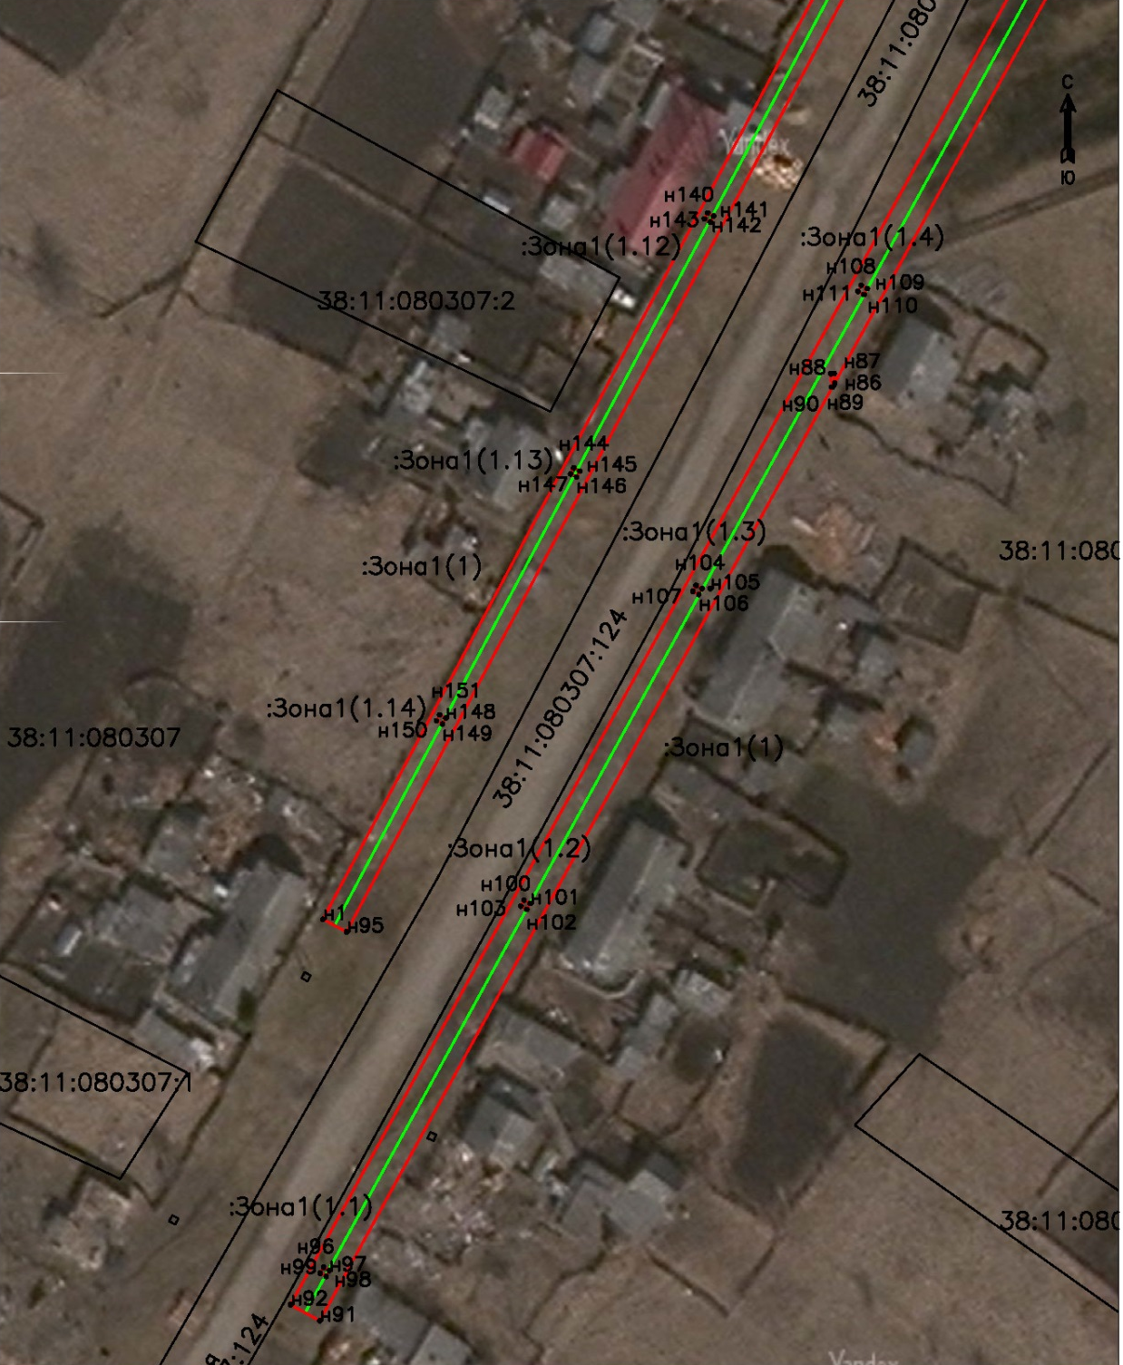

Масштаб 1:1000
Условные обозначения:
:Зона1 | - обозначение образуемой зоны публичного сервитута
 | - образуемая граница публичного сервитута
 | - планируемое размещение сооружения, объект электросетевого хозяйства
 | - существующая часть границы, имеющиеся в ЕГРН сведения о которой достаточны для определения ее местоположения
н1 | - обозначение характерной точки образуемой границы публичного сервитута
38:11:080307 | - номер кадастрового квартала

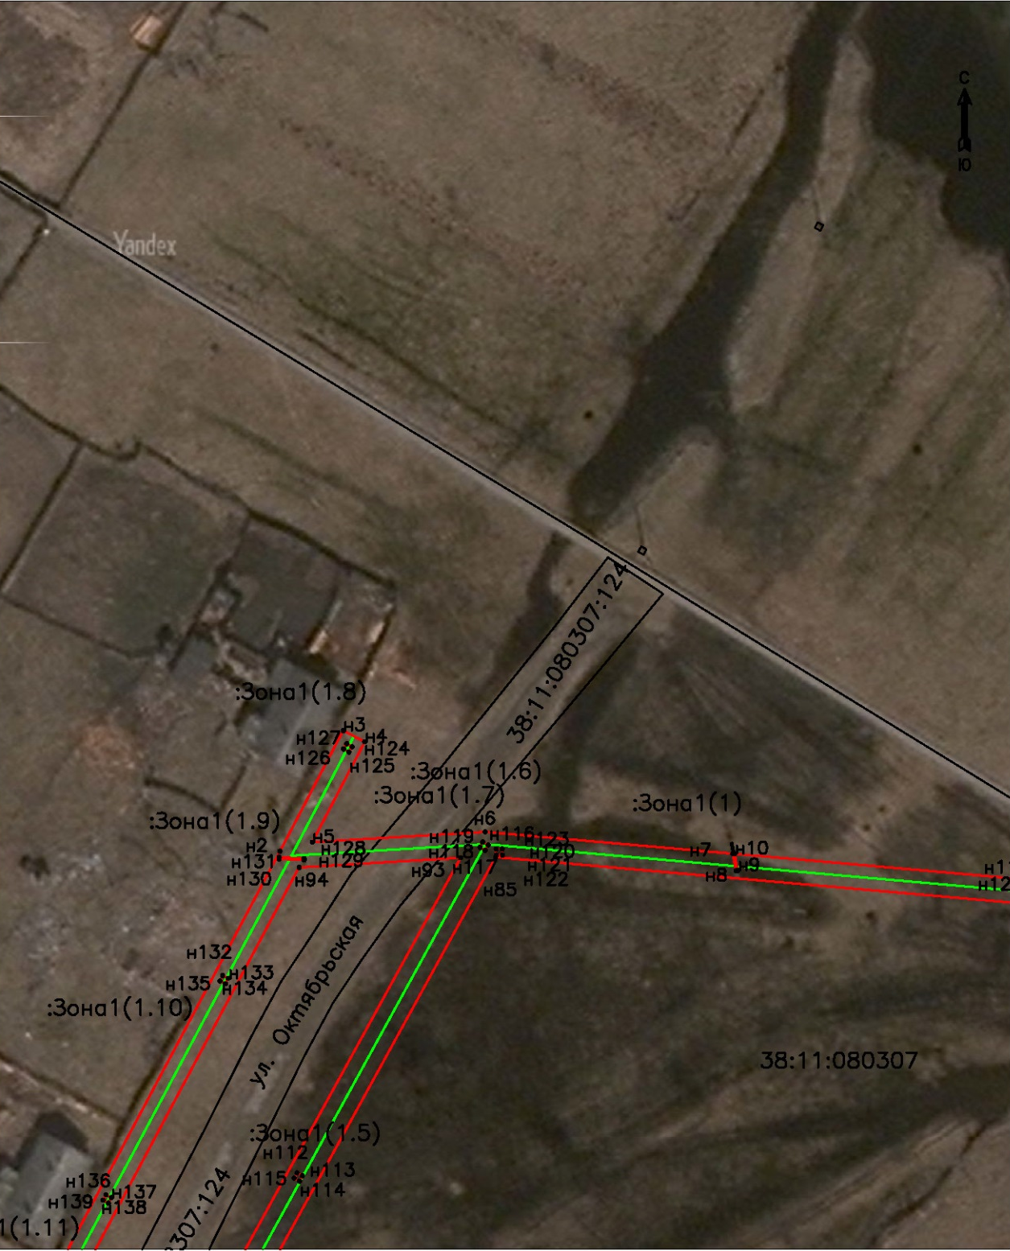

Масштаб 1:1000
Условные обозначения:
:Зона1 | - обозначение образуемой зоны публичного сервитута
 | - образуемая граница публичного сервитута
 | - планируемое размещение сооружения, объект электросетевого хозяйства
 | - существующая часть границы, имеющиеся в ЕГРН сведения о которой достаточны для определения ее местоположения
н1 | - обозначение характерной точки образуемой границы публичного сервитута
38:11:080307 | - номер кадастрового квартала
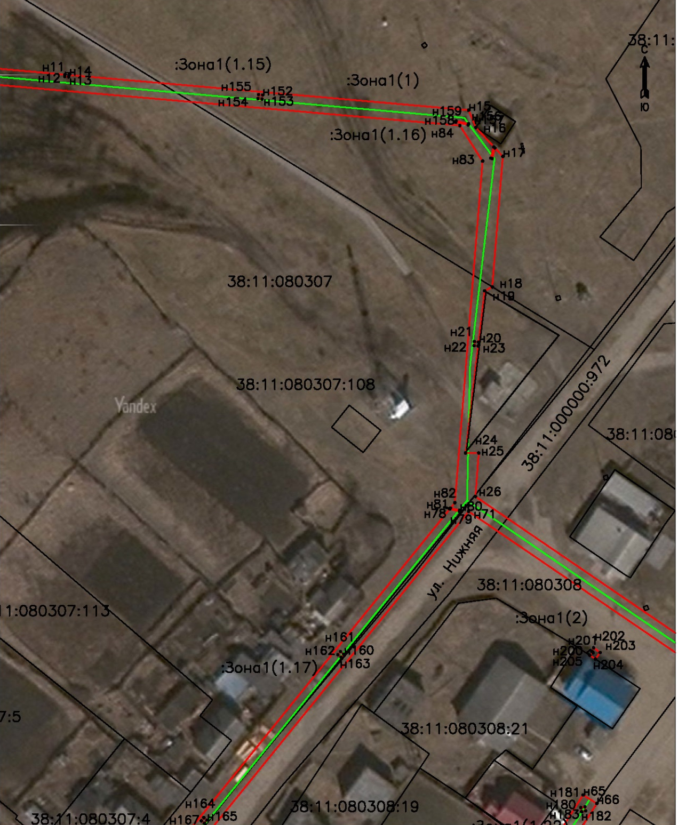

Масштаб 1:1000
Условные обозначения:
:Зона1 | - обозначение образуемой зоны публичного сервитута
 | - образуемая граница публичного сервитута
 | - планируемое размещение сооружения, объект электросетевого хозяйства
 | - существующая часть границы, имеющиеся в ЕГРН сведения о которой достаточны для определения ее местоположения
н1 | - обозначение характерной точки образуемой границы публичного сервитута
38:11:080307 | - номер кадастрового квартала

Масштаб 1:1000
Условные обозначения:
:Зона1 | - обозначение образуемой зоны публичного сервитута
 | - образуемая граница публичного сервитута
 | - планируемое размещение сооружения, объект электросетевого хозяйства
 | - существующая часть границы, имеющиеся в ЕГРН сведения о которой достаточны для определения ее местоположения
н1 | - обозначение характерной точки образуемой границы публичного сервитута
38:11:080307 | - номер кадастрового квартала

Масштаб 1:1000
Условные обозначения:
:Зона1 | - обозначение образуемой зоны публичного сервитута
 | - образуемая граница публичного сервитута
 | - планируемое размещение сооружения, объект электросетевого хозяйства
 | - существующая часть границы, имеющиеся в ЕГРН сведения о которой достаточны для определения ее местоположения
н1 | - обозначение характерной точки образуемой границы публичного сервитута
38:11:080307 | - номер кадастрового квартала

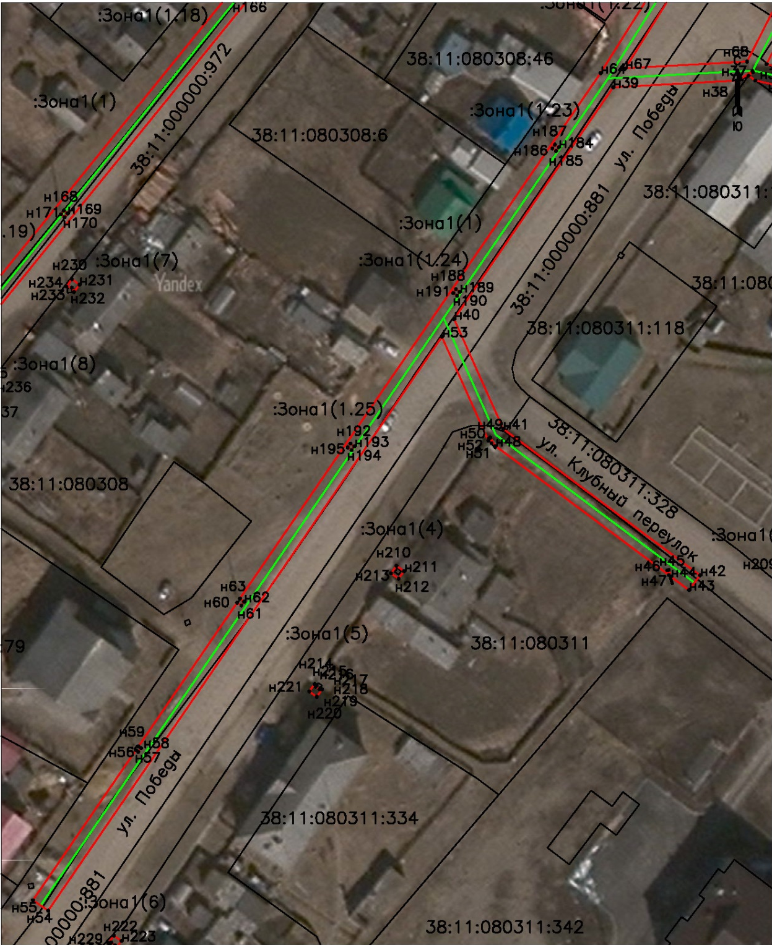

Масштаб 1:1000
Условные обозначения:
:Зона1 | - обозначение образуемой зоны публичного сервитута
 | - образуемая граница публичного сервитута
 | - планируемое размещение сооружения, объект электросетевого хозяйства
 | - существующая часть границы, имеющиеся в ЕГРН сведения о которой достаточны для определения ее местоположения
н1 | - обозначение характерной точки образуемой границы публичного сервитута
38:11:080307 | - номер кадастрового квартала

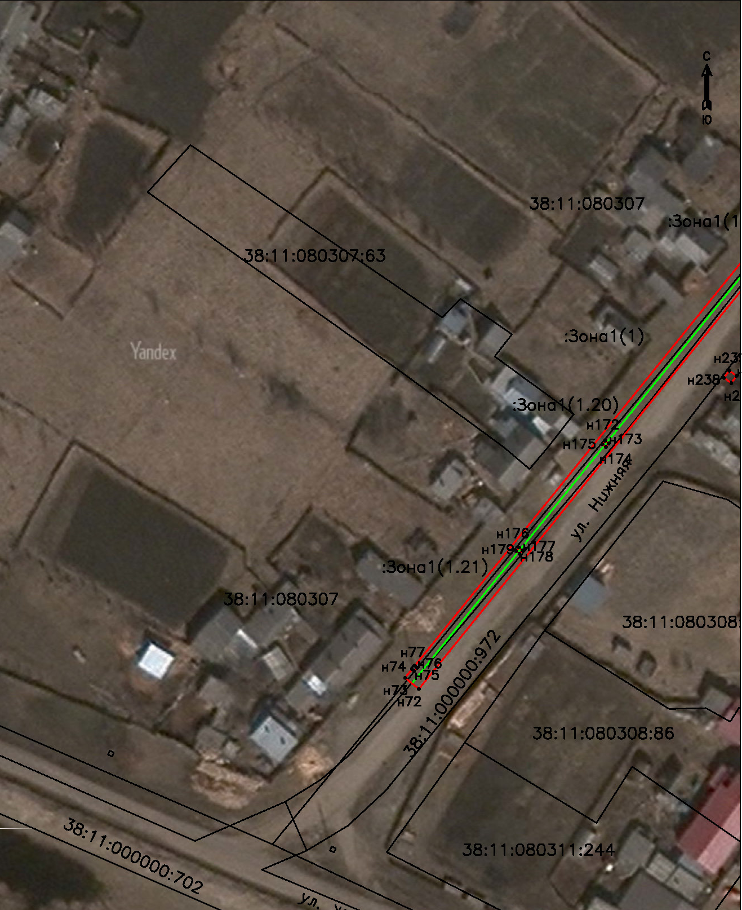

Масштаб 1:1000
Условные обозначения:
:Зона1 | - обозначение образуемой зоны публичного сервитута
 | - образуемая граница публичного сервитута
 | - планируемое размещение сооружения, объект электросетевого хозяйства
 | - существующая часть границы, имеющиеся в ЕГРН сведения о которой достаточны для определения ее местоположения
н1 | - обозначение характерной точки образуемой границы публичного сервитута
38:11:080307 | - номер кадастрового квартала

